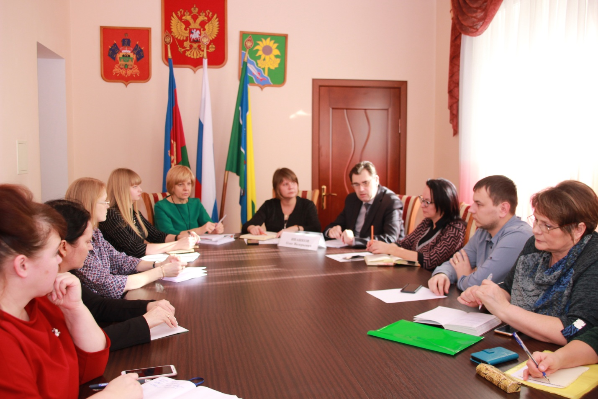

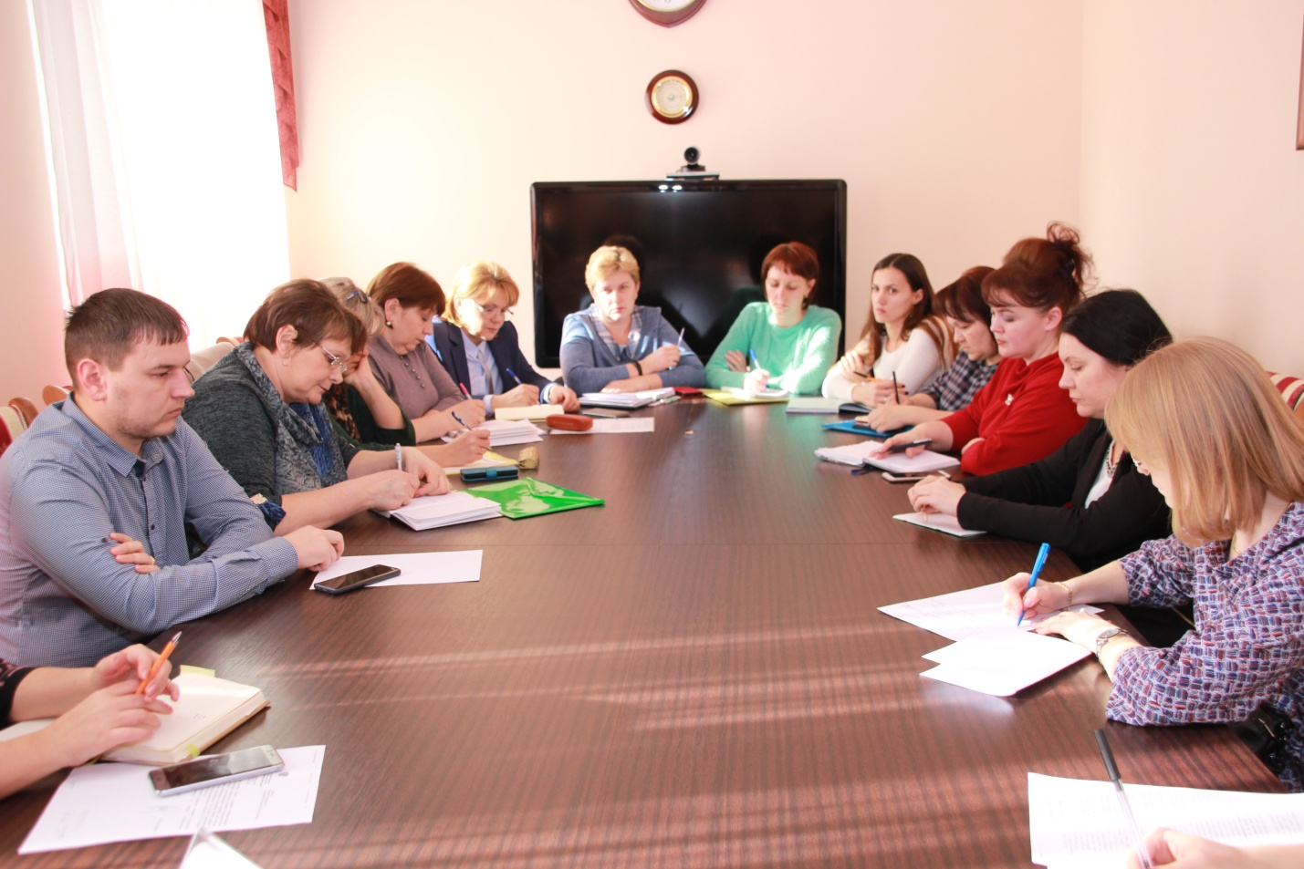

14 февраля 2019 года в администрации Ейского района прошел очередной обучающий семинар – совещание для сотрудников кадровых служб органов местного самоуправления
Провела практический семинар-совещание начальник отдела муниципальной службы и кадровой работы администрации МО Ейский район Светлана Мушинская. Участие в семинаре приняли: старший помощник Ейского межрайонного прокурора Олег Ивашков, начальник юридического отдела администрации района Ольга Тихонова.
Информацию о результатах работы Ейской межрайонной прокуратуры по осуществлению надзора за законностью НПА в 2018 г. доложил старший помощник Ейского межрайонного прокурора Олег Ивашков.
На совещании были изучены методические материалы семинара-совещания от 31 января 2019 года, проведенного управлением кадровой политики администрации Краснодарского края в части совершенствования кадровой работы.
Затем, подробно были рассмотрены вопросы методических рекомендаций Минтруда РФ о порядке заполнения справок о доходах, расходах об имуществе и обязательствах имущественного характера; порядок предоставления сведений об адресатах сайтов и (или) страниц сайтов в информационно-телекоммуникационной сети «Интернет».
Мушинская С. напомнила ответственным за кадровое делопроизводство о необходимости в срок представлять сведения об увольнении по утрате доверия, о возникновении вакантных должностей муниципальной службы.
Обратила внимание присутствующих о недопустимости нарушения закона о муниципальной службы в части присвоения классных чинов, порядка формирования личных дел, проведения аттестации муниципальных служащих и диспансеризации в 2019 году.
Был проведен подробный анализ годового отчета по кадровому составу, рассмотрены ошибки при заполнении отчета. В заключение семинара поставлены задачи на текущий год по организации работы.

